Hierbij nodigen wij alle leden uit voor de jaarvergadering de Begrafenisvereniging Haarle   
op maandag 14 maart 2017 om 19.30 uur in de Sporthal Sprengendal te Haarle.

1. Opening door voorzitter Marcel Vree Egberts.
2. Notulen jaarvergadering en jaarverslag 2016 door secretaris Peter Rodijk.
3. Jaarverslag 2016 door secretaris.
4. Financieel verslag 2016 door penningmeester Peter Besten.
5. Verslag kascontrolecommissie.
6. Benoeming nieuw lid kascontrolecommissie.
7. Bestuursverkiezing.  
   -Aftredend voorzitter en niet herkiesbaar: Marcel Vree Egberts.  
   -Voorgedragen nieuw bestuurslid: Theo van Overbeek  
   -Namen van tegenkandidaten kunnen tot 24 uur voor aanvang van de vergadering worden ingediend bij het bestuur.
8. Mededelingen.  
   -Algemene mededelingen.

-Voorstel wijziging tot statuten.

1. Rondvraag.
2. Sluiting

De notulen van de jaarvergadering 2016 zijn te lezen op de site. www.begrafenisvereniginghaarle.nl

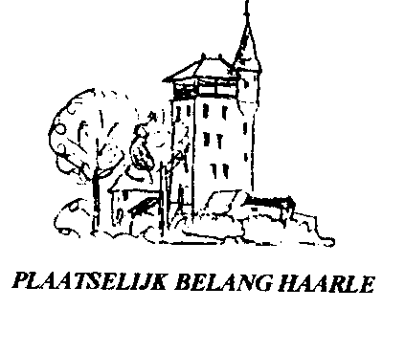

**UITNODIGING:**

**aan alle INWONERS van HAARLE**

**JAARVERGADERING – Plaatselijk Belang Haarle**

Op **dinsdag 14 maart 2017 om 19.30 uur** organiseren de Begrafenisvereniging en het Plaatselijk Belang Haarle hun gezamenlijke jaarvergaderingen **in het Sportorant**.

Het Plaatselijk Belang nodigt iedereen van harte uit mee te praten over een aantal belangrijke onderwerpen in het dorp.

**Agenda:**

1. Opening
2. Notulen van de vorige vergadering 2016
3. Jaarverslag 2016
4. Financieel verslag 2016
5. Kas controle
6. Benoeming nieuwe Kas Commissie
7. Statuten wijziging
8. Bestuursverkiezing: Margot Jansen treedt af, Piet Dingemans stelt zich verkiesbaar.
9. Mededelingen en wat verder ter tafel komt
10. Sluiting

Voor de notulen en statuten wijziging kunt u kijken

Op www.haarle.com

Verder behandelen wij graag de volgende onderwerpen:

* Resultaten PBH ideeënbus
* Plannen N35
* Aanvliegroutes luchthaven Lelystad over Haarle
* Ontwikkelingen Klatromba (Stichting Dorpshuis).